**Руководство пользователя**

**привод для откатных ворот**

**SKY-S1000 / SKY-S1000m**

**SKY-S1500 / SKY-S1500m**

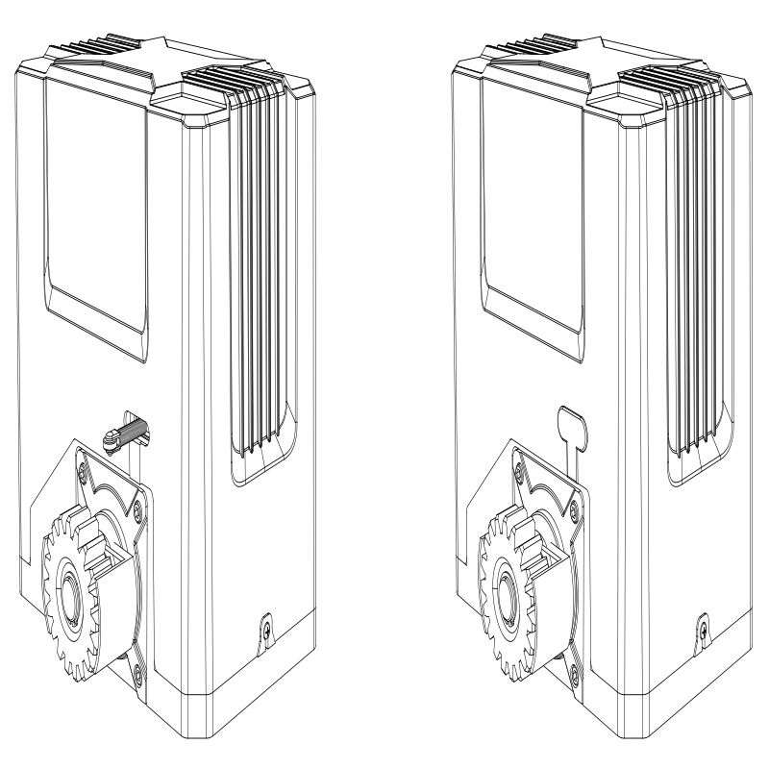

**Внимание!**

**Перед установкой необходимо внимательно прочитать инструкцию. Неправильная установка электропривода может привести к нежелательным последствиям. Монтаж, подключение привода и аксессуаров производится только при отключенном электропитании. Для установки привода на монтажное основание или непосредственно на бетонное основание, необходимо предварительно снять крышку корпуса двигателя. Установка, подключение и настройка оборудования должна производиться только квалифицированным персоналом. Питание привода осуществляется от сети 220В переменного тока. Аварийное питание привода штатно не предусмотрено.**

**СОДЕРЖАНИЕ**

**Заводские настройки** ............................................................................................................................. 3 стр.

**Инструкция по технике** **безопасности** .................................................................................................. 4 стр.

**Комплектация** ......................................................................................................................................... 5 стр.

**Технические параметры** ........................................................................................................................ 7 стр. **Установка** ................................................................................................................................................. 8 стр.

**Необходимые инструменты / Схема откатных ворот** ........................................................................ 8 стр.

Шаг 1 - Подготовка ворот................................................................................................................. 8 стр.

Шаг 2 - Проверка разблокиратора ................................................................................................. 9 стр.

Шаг 3 - Снятие / Установка крышки корпуса двигателя .............................................................. 9 стр.

Шаг 4 – Монтажная пластина ....................................................................................................... 10 стр.

Шаг 5 – Установка монтажной пластины и двигателя ................................................................ 11 стр.

Шаг 6 – Монтаж зубчатой рейки .................................................................................................. 13 стр.

Шаг 7 – Монтаж концевых упоров ............................................................................................... 14 стр.

Шаг 8 - Включение питания .......................................................................................................... 17 стр.

Шаг 9 – Настройка концевых положений .................................................................................... 18 стр.

**Электрические подключения приводов SKY-S1000 и SKY-S1500** ..................................................... 19 стр.

**Электрические подключения приводов SKY-S1000m и SKY-S1500m** .............................................. 20 стр.

Потенциометры (регулировка) ..................................................................................................... 21 стр.

DIP-переключатели ........................................................................................................................ 21 стр.

Электрические подключения (разъемы) ..................................................................................... 22 стр.

Подключение к клеммным колодкам .......................................................................................... 22 стр.

Подключение фотоэлементов безопасности .............................................................................. 23 стр.

Настройка дистанционного управления...................................................................................... 24 стр.

**Обслуживание** ...................................................................................................................................... 26 стр.

**Устранение неполадок** ........................................................................................................................ 26 стр.

**Размеры электропривода** ................................................................................................................... 27 стр.

**Заводские настройки**

По умолчанию привод настроен для открывания ворот вправо, см. рисунок 1

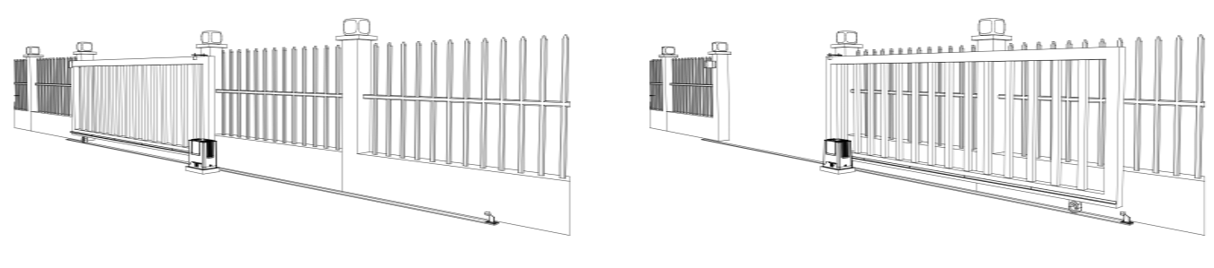

**Ворота в закрытом положении Ворота в открытом положении**

**Рисунок 1**

**Перед установкой:** Проверьте и при необходимости установите батарейку в пульт дистанционного управления. Подайте электропитание на привод и запишите пульт в радиоприемник так, как это указано в разделе «Настройка дистанционного управления». Протестируйте работоспособность привода для откатных ворот до установки. Для этого нажмите кнопку «Открыть», выходная шестерня начнет вращение, затем нажмите кнопку «Стоп», выходная шестерня прекратит вращение. Наконец, нажмите кнопку «Закрыть», выходная шестерня начнет вращение в противоположную сторону.

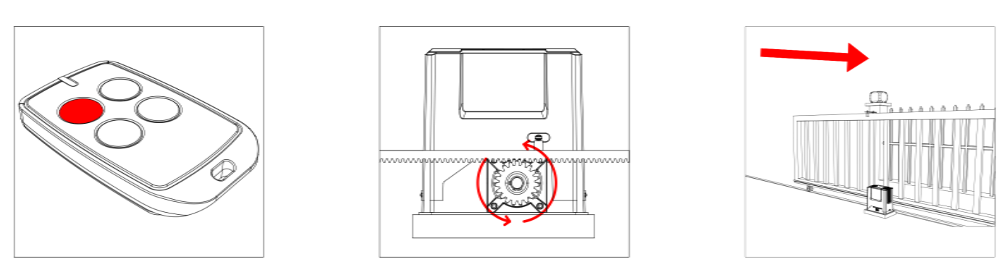

**Шестерня начнет вращение**

**Нажмите первую кнопку**

**Направление движения ворот**

**Рисунок 2**

**Примечание: Для продолжения установки, обесточьте электропривод. Не прикасайтесь к вращающейся шестерне и не подносите к ней одежду и предметы.**

Если ворота открываются влево, то привод должен быть установлен с левой стороны от проема, см. Рисунок 3. Измените подключение двигателя, согласно раздела «Электрические подключения».

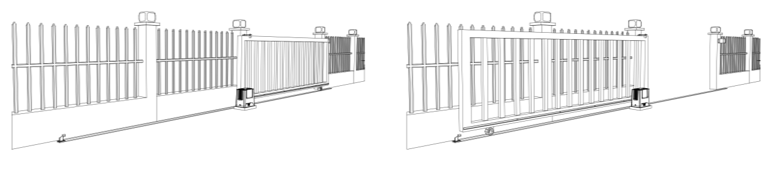

**Рисунок 3**

**Все настройки, подключения и установка привода производятся при отключенном электропитании.**

**Инструкция по технике безопасности**

**Внимание!** Использование привода ворот не по назначению может нанести ущерб людям, животным или имуществу.

**·** Пожалуйста, проверьте напряжение в сети электропитания и убедитесь, что оно соответствует питанию привода.

**·** Подводка электропитания и подключение привода должны выполняться квалифицированным персоналом.

**·** Электропривод в процессе монтажа, подключения и настройки является источником повышенной опасности. Пожалуйста, держите под особым контролем место установки и зону движения ворот.

**·** Не устанавливайте устройства управления воротами в непосредственной близости или в зоне отката ворот.

**·** При обслуживании автоматических ворот, электропривод должен быть обесточен.

**·** Держите пульт дистанционного управления и другие устройства управления в недоступном для детей месте.

**·** Перед установкой привода убедитесь в наличии ловушки и стопора для полотна ворот.

**·** Обязательно установите фотоэлемент безопасности для обнаружения препятствий в зоне движения ворот для предотвращения травм или ущерба имуществу.

**·** Проинструктируйте всех пользователей о возможности ручной разблокировки двигателя при отсутствии электропитания.

**·** Убедитесь, что кабель питания подключен к защищенной от атмосферных воздействий розетке, защищенной УЗО и установленной квалифицированным электриком.

**·** Не устанавливайте электропривод во взрывоопасные зоны или в места, где есть опасность подтопления.

**·** Запрещается использовать привод не по назначению, указанному в настоящем «Руководстве по эксплуатации».

**·** Используйте только оригинальные детали для технического обслуживания или ремонта. Компания не несет ответственность за безопасность и правильную работу при использовании компонентов от других поставщиков.

**·** Не вносите изменения в конструкцию привода, если это прямо не разрешено компанией.

**·** Гарантийный ремонт оборудования должен осуществляться только в сервисной службе поставщика.

**·** Использование, не указанное в настоящем «Руководстве по эксплуатации», не допускается и аннулирует гарантию.

**·** Утилизируйте все упаковочные материалы (пластик, картон, полистирол и т.д.) в соответствии с действующими положениями. Храните полиэтиленовые пакеты и полистирол в недоступном для детей месте.

**·** Сохраните «Руководство по эксплуатации» до конца службы электропривода.

**Комплектация**

* **Комплект с механическим концевым выключателем:**

| **№** | **Рисунок** | **Описание** | **Количество** |
| --- | --- | --- | --- |
| 1 | 5 | Электропривод | 1 |
| 2 | Ключ [Конвертировать] | Ключ разблокиратора | 2 |
| 3 | rt11 пульт дистанционного управления [Конвертировать] | Пульты дистанционного управления | 2 |
| 4 | Безымянный [Конверсия] | Пружинный концевой выключатель | 1 |
| 4-1 | кубовый | Упоры для пружинного концевого выключателя | 1 комплект |
| luosi [конвертировать] | Монтажный винт M6X10 для пружинного концевого выключателя | 4 |
| 5 | 26 | Анкерный болт M10 | 4 |
| 5-1 | luosi [преобразование] 121 | Гайка M10 | 8 |
| 5-2 | adsad [Конверсия] | Шайба φ10 | 8 |
| 5-3 | adsad [трансформация]1  adsad [трансформация]1 | Пружинная шайба φ 10 | 8 |
| 6 | Установка объединительной платы | Монтажное основание | 1 |

Примечание: Дополнительные плоские шайбы и пружинные шайбы являются запасными частями.

* **Комплект с магнитным концевым выключателем:**

| **№** | **Рисунок** | **Описание** | **Количество** |
| --- | --- | --- | --- |
| 1 | 5 | Электропривод | 1 |
| 2 | Ключ [Конвертировать] | Ключ разблокиратора | 2 |
| 3 | rt11 пульт дистанционного управления [Конвертировать] | Пульты дистанционного управления | 2 |
| 4 | Безымянный [Конверсия] | Магнитный концевой выключатель | 1 |
| 4-1 | aa [Преобразование] | Кронштейн магнитного концевого выключателя | 1 комплект |
| aa [转aa | Магниты | 2 |
| luosi [преобразование] 1 | Монтажные винты M6X16 для магнитного концевого выключателя | 4 |
| luosi [преобразование] 121 | Гайка s M10 | 4 |
| adsad [Конверсия] | Шайба φ10 | 2 |
| adsad [трансформация]1 | Пружинная шайба φ 10 | 2 |
| 5 | 26 | Анкерный болт M10 | 4 |
| 5-1 | luosi [преобразование] 121 | Гайка M10 | 8 |
| 5-2 | adsad [Конверсия] | Шайба φ10 | 8 |
| 5-3 | adsad [трансформация]1  adsad [трансформация]1 | Пружинная шайба φ 10 | 8 |
| 6 | Установка объединительной платы | Монтажное основание | 1 |

* **Дополнительная комплектация (приобретается отдельно):**

| **№** | **Рисунок** | **Описание** | **Количество** |
| --- | --- | --- | --- |
| 1 | dd [конвертировать] | Оцинкованная зубчатая рейка | 1 м. п. |
| 2 | Нейлоновая стойка [конвертирование] | Нейлоновая зубчатая рейка | 1 м. п. |
| 3 | 25 [Конверсия] | Фотоэлементы безопасности | 1 |
| 4 | Беспроводная блокировка паролем [конвертировать] | Беспроводная клавиатура | 1 |
| 5 | 26 | Сигнальная лампа | 1 |

**Дополнительные пульты дистанционного управления:** количество дополнительных пультов дистанционного управления ограничено емкостью памяти встроенного радиоприемника, 40 шт.

**Фотоэлементы безопасности:** предназначены для обнаружения препятствий в зоне движения ворот.

**Беспроводная клавиатура:** обеспечивает безопасное управление электроприводом с использованием пользовательского кода без физических идентификаторов.

**Кнопочный пост:** позволяет пользователям управлять открытием и закрытием двери с помощью внешней кнопки.

**Сигнальная лампа:** оповещает пользователей о движении ворот.

**Технические параметры**

|  |  |  |
| --- | --- | --- |
| **Параметры** | **SKY-S1000/SKY-S1000m** | **SKY-S1500/SKY-S1500m** |
| Электропитание | 220В переменного тока/50 Гц | |
| Мощность двигателя | 400Вт | 550Вт |
| Скорость перемещения ворот | 11-13м/мин | |
| Максимальный вес загрузки | 1000КГ | 1500КГ |
| Расстояние дистанционного управления | ≤30м | |
| Режим дистанционного управления | Однокнопочный режим / Трехкнопочный режим | |
| Концевой выключатель | Пружинный концевой выключатель / Магнитный концевой выключатель | |
| Рабочий шум | ≤60дБ | |
| Интенсивность | 40% | |
| MAX количество пультов дистанционного управления | 40 | |
| Удаленная частота | 433.92 МГц | |
| Рабочая температура | -40°C - +70°C | |
| Вес упаковки | 15КГ | 16КГ |

**Установка**

**Внимание!**

**· SKY-S1000** / **SKY-S1500** Комплект привода подходит для автоматизации ворот весом до 1000 и 1500, длиной ворот до 12 м.

**·**  Движение ворот осуществляется за счет выходной шестерни привода, приводящей в движение ворота посредством зубчатой рейки (поставляется отдельно).

**·** Рекомендуется устанавливать электропривод на охраняемой территории.

**Любые работы: установка, механическая регулировка должны производиться с выключенным электропитанием. Прокладка электросети и подключение привода должны осуществляться квалифицированным специалистом.**

**Необходимые инструменты**

**·** Рулетка

**·** Уровень

**·** Перфоратор с буром12 мм

**·** Шуруповерт

**·** Отвертка

**Схема откатных ворот**

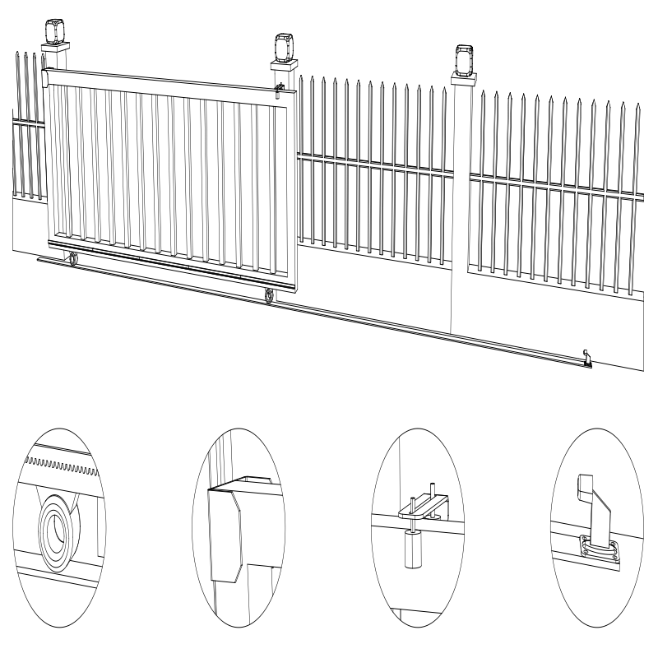

**Опорный ролик Ловушка Направляющие ролики Упор**

**Рисунок 4**

**Пожалуйста, убедитесь, что привод до 8 шага обесточен.**

**Шаг 1 - Подготовка ворот**

**·** Убедитесь, что откатные ворота хорошо установлены и легко перемещаются вручную.

**·** Ворота расположены горизонтально, полотно ровное, геометрия ворот правильная.

**·** Несущие и направляющие ролики должны легко вращаться и быть свободными от пыли и грязи.

**·** Любой перекос в воротах негативно повлияет на работу привода.

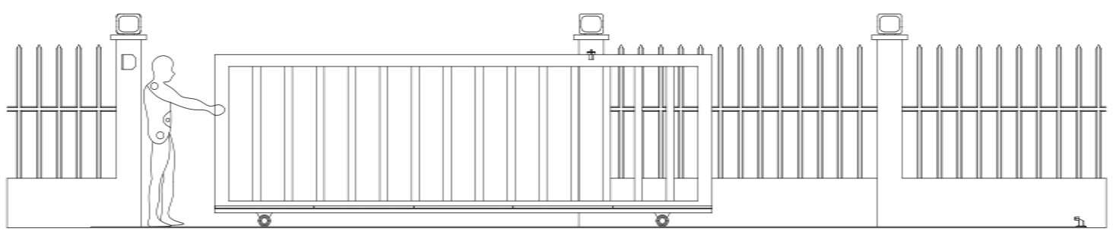

**Убедитесь, что ворота можно плавно открыть и закрыть вручную до установки привода.**

**Рисунок 5**

**Шаг 2 - Проверка разблокиратора**

**·** Вставьте ключ, поверните его и вытащите рычаг разблокировки, чтобы двигатель перешел в ручной режим. Проверьте, что выходная шестерня двигателя свободно вращается (рисунок 6).

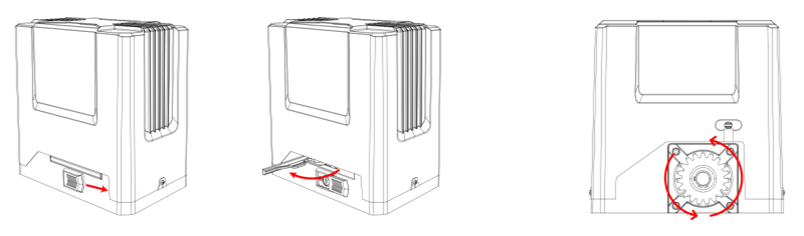

**Для разблокировки двигателя, вставьте ключ и вытяните рычаг разблокировки на 90°.**

**В разблокированном режиме шестерня свободно вращается**

Поворот на 90°

**Рисунок 6**

**Шаг 3 – Снятие / установка крышки корпуса двигателя**

**·** Открутите два винта крышки корпуса двигателя.

**·** Снимите резиновую люверсу ниже концевого выключателя (Рисунок 7).

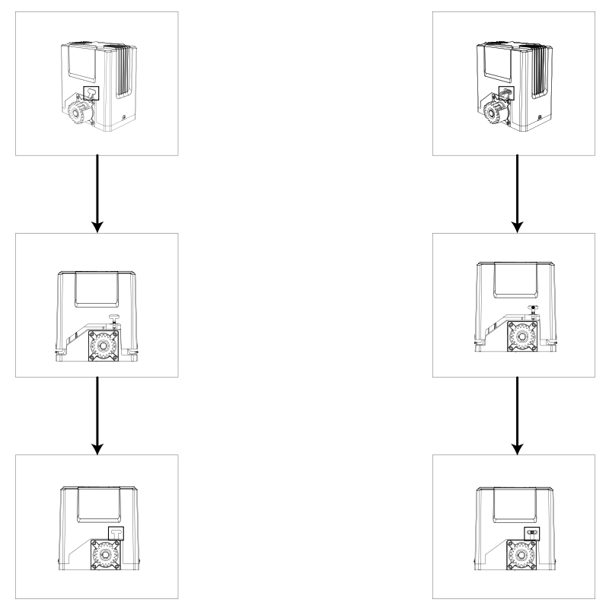

**Рисунок 7**

**Внимание!**

**Перед установкой крышки корпуса двигателя, резиновая люверса должна быть вставлена обратно.**

**Шаг 4 – Монтажная пластина**

**·** Фундамент для установки монтажной пластины должен быть не менее 450 мм длиной x 300 мм шириной и минимальной глубиной, соответствующей глубине промерзания в регионе.

**·** Убедитесь, что фундамент двигателя параллелен фундаменту ворот.

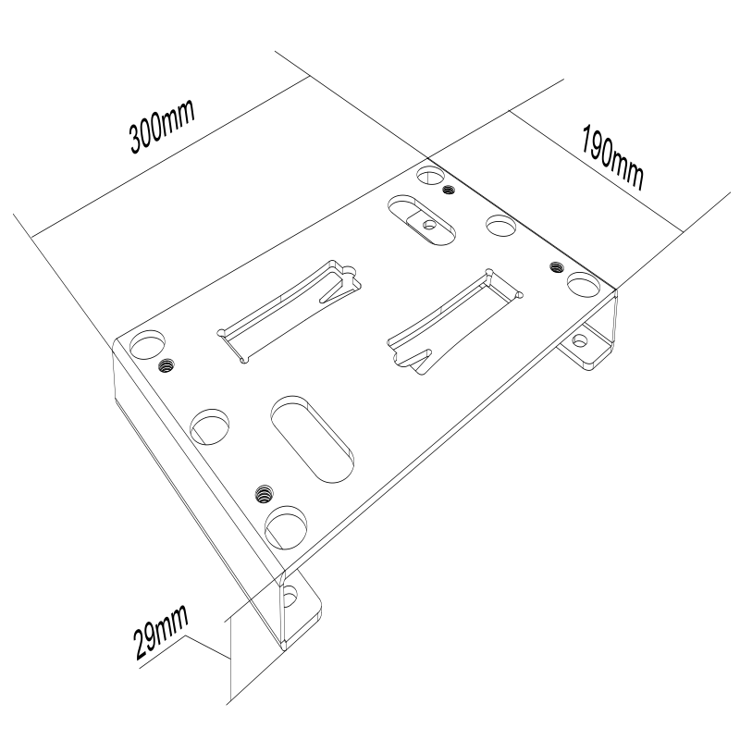

**Размеры монтажной пластины**

**Рисунок 8**

**Шаг 5 – Установка монтажной пластины и двигателя**

**Установка электропривода без монтажной пластины**

**·**  Вставьте анкерные болты в отверстия корпуса привода и опустите анкеры в бетон (Рисунок 9).

**·**  После затвердевания бетона закрепите двигатель болтами M10x50 мм с пружинными и плоскими шайбами из комплекта поставки и затяните. Высоту можно немного отрегулировать нижними болтами, как показано на рис. 10.

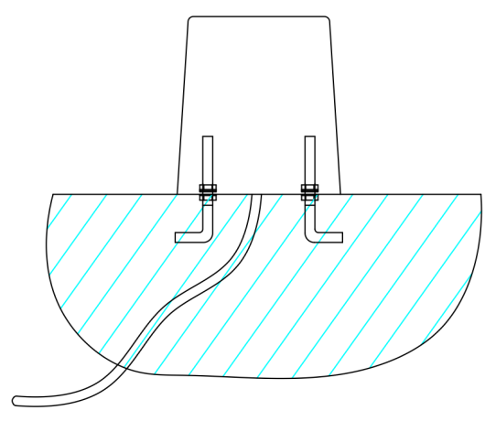

**Рисунок 9**

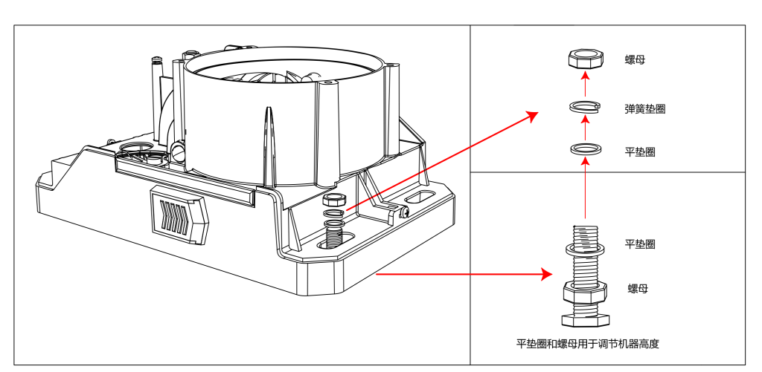

Пружинная шайба

Гайка

Плоская шайба

Гайка

Плоская шайба

Гайка

**Отрегулируйте гайками и шайбами положение корпуса электропривода**

**Рисунок 10**

**Установка электропривода с монтажной пластиной**

**·**  Закрепите перед бетонированием анкерные болты на монтажной пластине и опустите анкерами в бетон, как показано на рисунке 11.

**·** После затвердевания бетона притяните к монтажной пластине двигатель болтами M10x50 мм с пружинными и плоскими шайбами из комплекта поставки и затяните, как показано на рисунке 12.

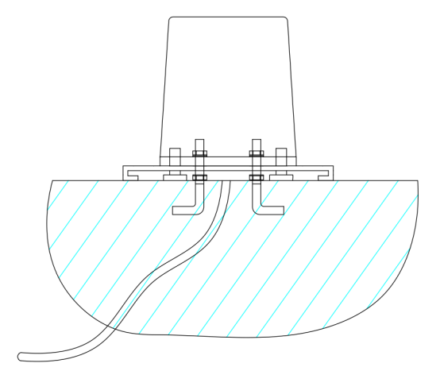

**Рисунок 11**

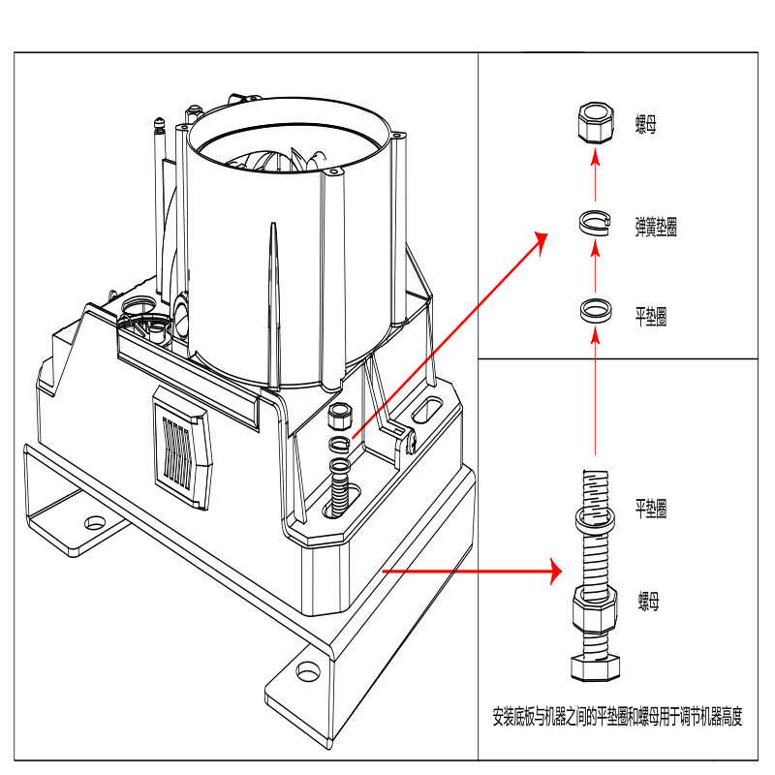

Плоская шайба

Пружинная шайба

Плоская шайба

Гайка

Гайка

**Отрегулируйте гайками и шайбами положение корпуса электропривода**

**Рисунок 12**

**Монтаж привода**

* Установите двигатель и монтажную пластину (если есть) на бетонное основание.
* Совместите выходную шестерню с зубчатой рейкой.
* Снимите двигатель с монтажной пластины.

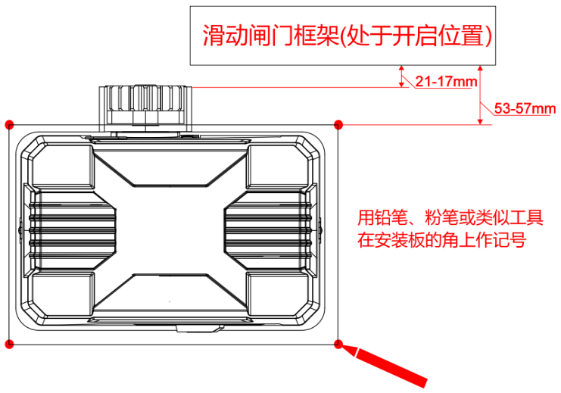

**Полотно ворот (вид сверху)**

**Отметьте углы монтажной пластины**

**Рисунок 13**

**Шаг 6 – Монтаж зубчатой рейки**

**·** Рекомендуемая высота монтажа зубчатой рейки 115 мм, см. рисунок 15.

**·** Зазор между шестерней и зубчатой рейкой должен быть 1-2 мм по всей длине, см. рисунок 14.

**·** Убедитесь, что при взгляде сверху выходная шестерня и зубчатая рейка максимально отцентрированы, см. рисунок 14.

**·** Разблокируйте двигатель и проверьте ход ворот вручную. Если после установки привода, ворота ходят вручную плохо, отрегулируйте зазор между зубчатой рейкой и шестерней по всей длине ворот.

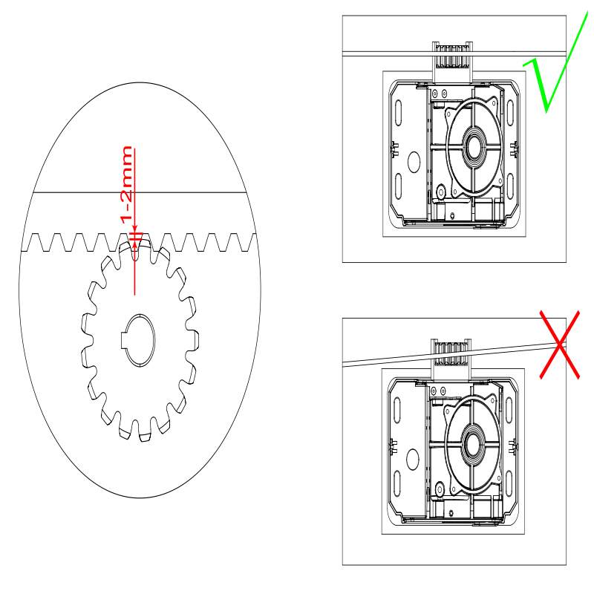

**Рисунок 14**

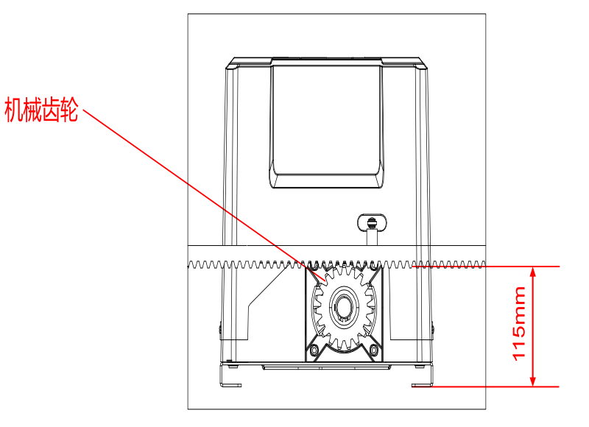

**Выходная шестерня**

**Рисунок 15**

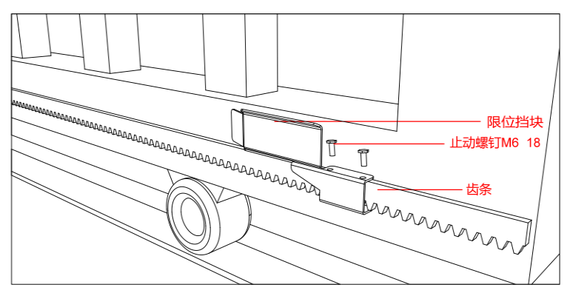**Шаг 7 – Монтаж концевых упоров**

В зависимости от комплектации привода, в комплект входят два концевых упора, которые устанавливаются на зубчатую рейку.

**Зубчатая рейка**

**Крепление упора**

**Концевой упор**

Концевые упоры предназначены для регулировки конечных положений ворот.

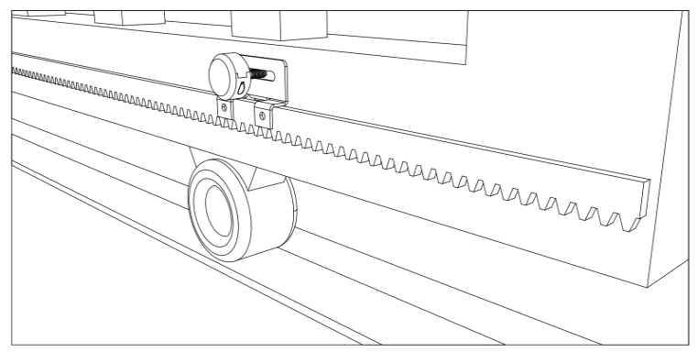Крайне опасна эксплуатация ворот с неправильно установленными, либо с вовсе не установленными концевыми выключателями. Такая эксплуатация может привести к повреждению ворот или электропривода.

**Установка упоров концевого** **выключателя**

**Установка концевых упоров / магнитов на зубчатую рейку на закрывание**

**·** Расположите ворота на расстоянии 150-200 мм от их конечного положения.

**·** Установите упор / магнит концевого выключателя на зубчатую рейку так, как показано на рисунке ниже.

**·**  Затяните стопорные винты кронштейна упора / магнита концевого выключателя.

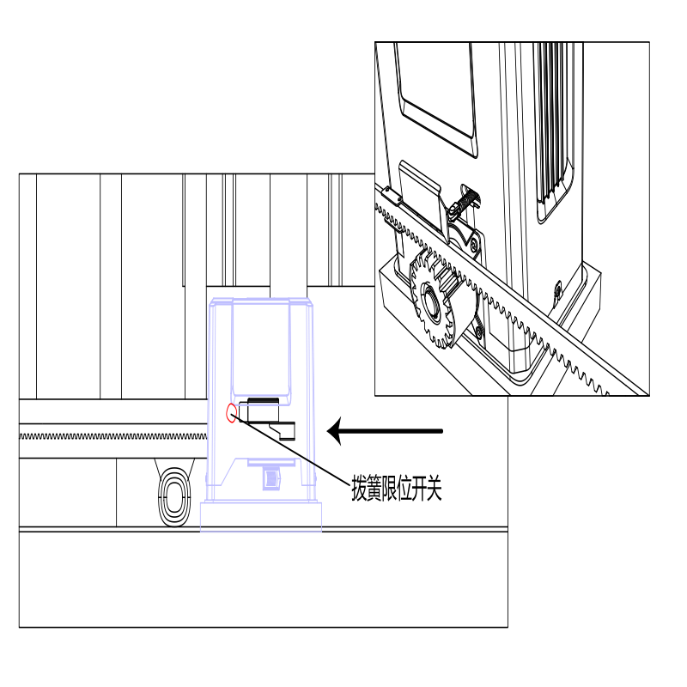

**Пружинный концевой выключатель**

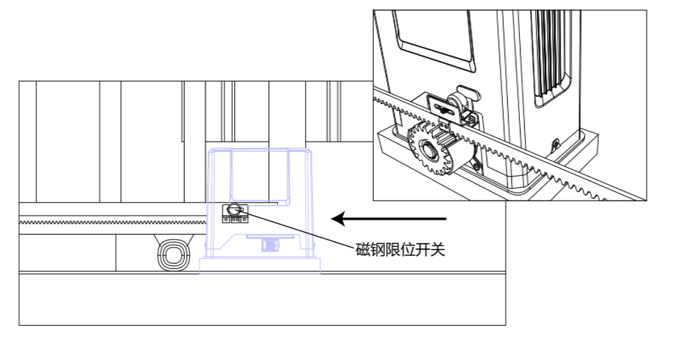

**Магнитный концевой выключатель**

**Установка концевых упоров / магнитов на зубчатую рейку на открывание**

**·**  Расположите ворота на расстоянии 150-200 мм от упора ворот в открытом положении.

**·** Установите упор / магнит концевого выключателя на зубчатую рейку так, как показано на рисунке.

**·**  Затяните стопорные винты кронштейна упора / магнита концевого выключателя.

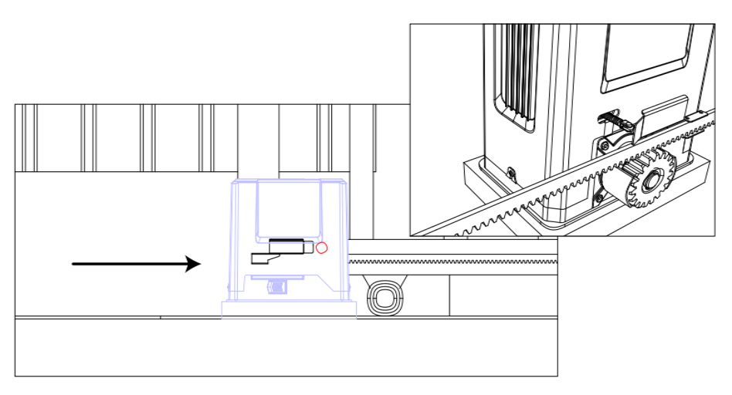

**Пружинный концевой выключатель**

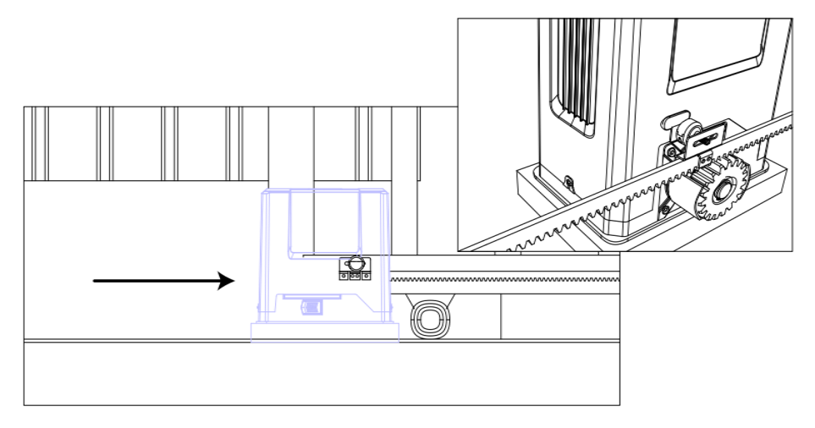

**Магнитный концевой выключатель**

Проверьте пружинный/магнитный концевой выключатель: перемещайте ворота вручную, пока не услышите щелчок, убедитесь, что концевой выключатель двигателя нормально срабатывает.

**Внимание! Отключение электропитания приводит к сбросу конечных положений ворот в памяти блока управления. При подаче электропитания, нажмите пульт дистанционного управления, чтобы открыть, а затем закрыть ворота один раз, после этого новая настройка концевых положений завершена.**

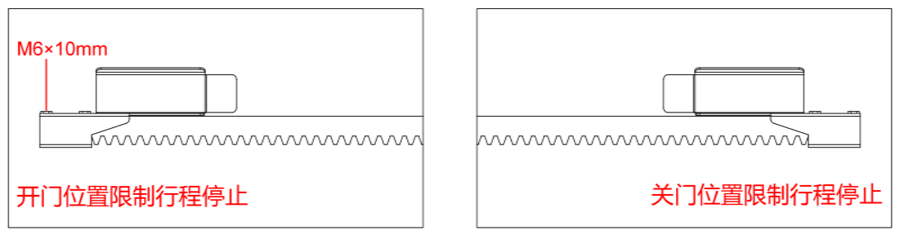

**Упор концевого выключателя**

**Упор концевого выключателя**

**Установка упоров для пружинных концевых выключателей показана на рисунке выше.**

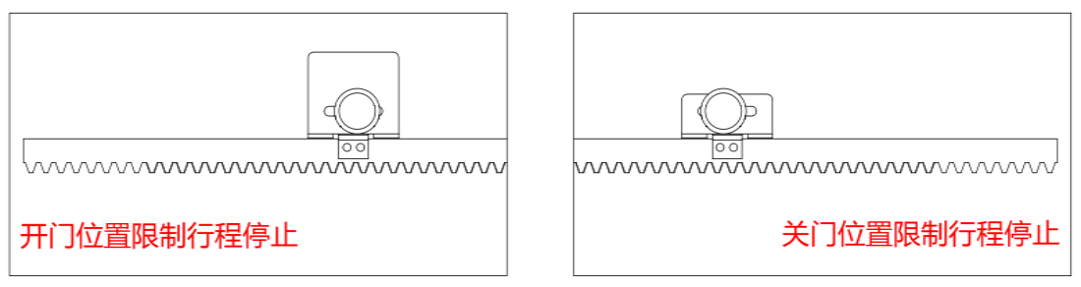

**Магнит концевого выключателя** **на закрывание**

**Магнит концевого выключателя на открывание**

**Установка магнитов для магнитных** **концевых выключателей показана на рисунке выше.**

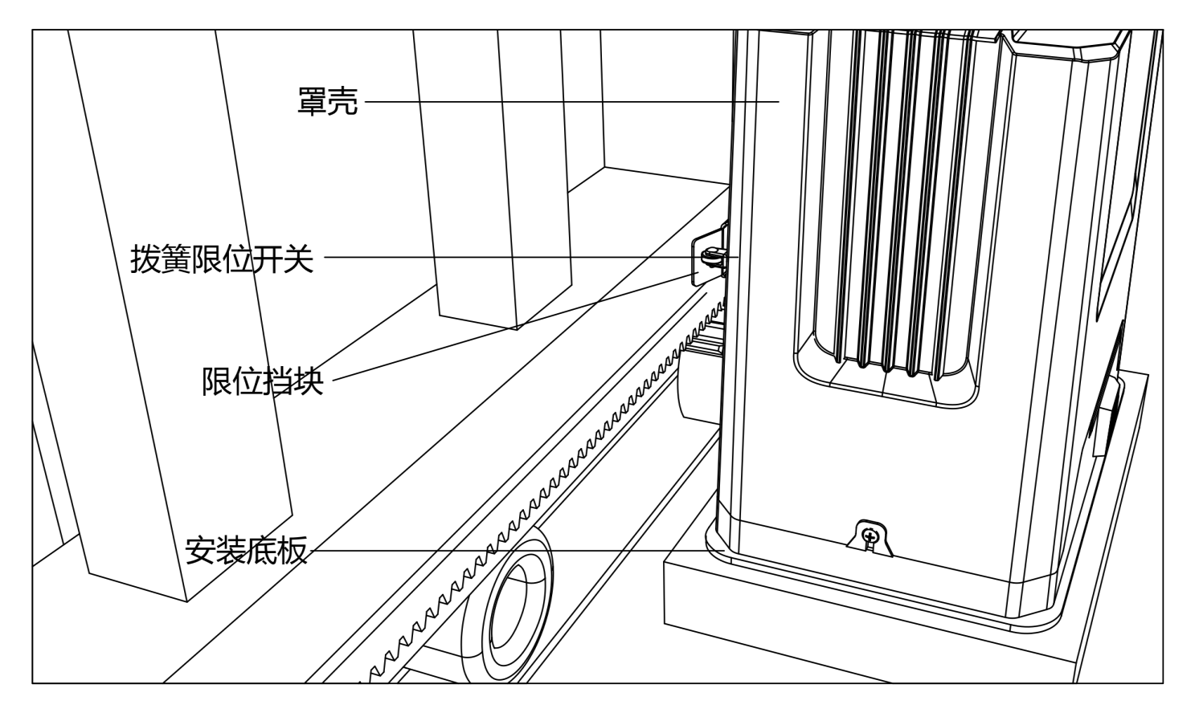

**Крышка двигателя**

**Упор концевого выключателя**

**Монтажная пластина**

**Пружинный концевой выключатель**

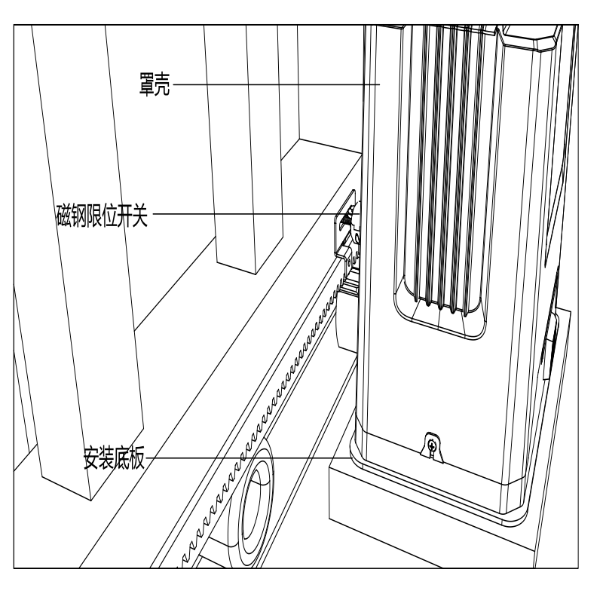

**Монтажная пластина**

**Магнит / Магнитный концевой выключатель**

**Крышка двигателя**

**Шаг 8 - Включение питания**

**·** Убедитесь, что верхняя крышка установлена и зафиксирована.

**·** Перед включением электропривода ворот убедитесь, что ворота перемещаются в ручном режиме (электропривод разблокирован).

**·** Откатите полотно ворот примерно на середину проезда (см. рис. ниже).

**·** Заблокируйте электропривод.

**·** Подайте электропитание.

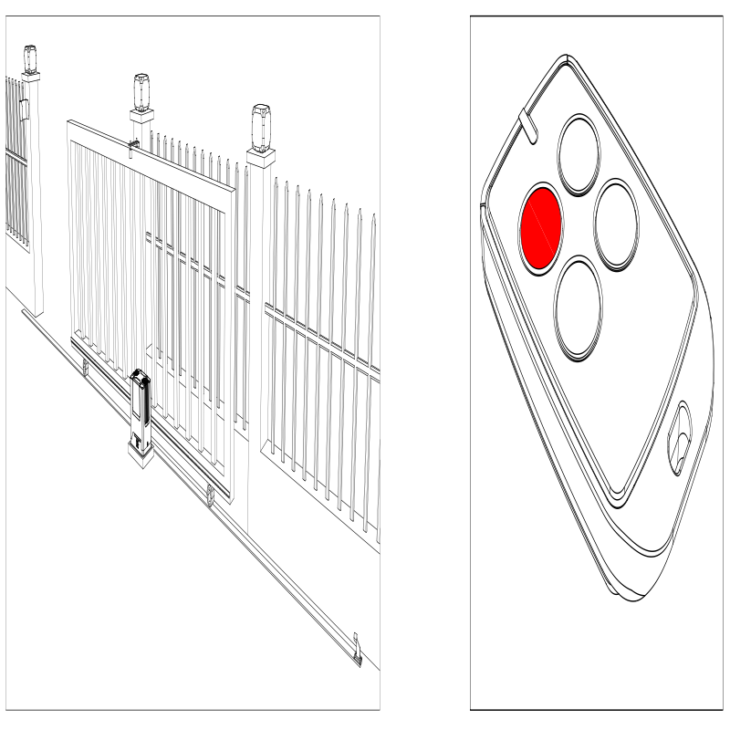

**Рисунок 16**

**Шаг 9 – Настройка концевых положений**

**Настройка концевого положения закрытых ворот**

**·** Убедитесь в выполнении шагов 5, 6 и 7 инструкции, и что откатные ворота находятся в среднем положении.

**·** Нажмите кнопку пульта, записанного в память блока управления. Откатные ворота начнут закрываться.

**·** При достижении упором / магнитом положения срабатывания концевого выключателя, откатные ворота остановятся.

**·** Измерьте расстояние, между полотном откатных ворот и задней стенкой ловушки полотна ворот.

**·** Переставьте упор / магнит концевого выключателя на зубчатой рейке на это расстояние за минусом 10 – 15 мм.

**·** При необходимости проведите процедуру настройки концевого положения с начала.

**Настройка концевого положения открытых ворот**

**·** Нажмите кнопку пульта дистанционного управления, записанного в память блока управления, чтобы откатные ворота начали открываться.

**·** При достижении упором / магнитом положения срабатывания концевого выключателя, откатные ворота остановятся.

**·** Измерьте расстояние, между полотном ворот и задним упором ворот.

**·** Переставьте упор / магнит концевого выключателя на зубчатой рейке на это расстояние за минусом 10 – 15 мм.

**·** При необходимости проведите процедуру настройки концевого положения с начала.

**При установке новых положений концевых выключателей, убедитесь, что вы выключили питание, а затем снова включили его. Отключение питания приведет к сбросу положения концевых выключателей в памяти блока управления. После включения питания повторите Шаг 9, чтобы электропривод распознал новые положения концевых выключателей.**

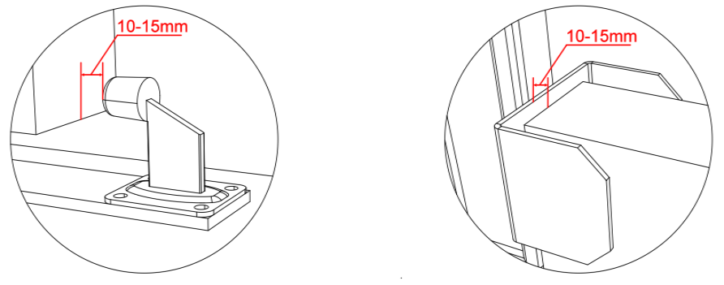

**Электрические подключения приводов SKY-S1000 и SKY-S1500**

Любые работы с переменным напряжением 220В должны выполняться только сертифицированным специалистом. Убедитесь, что питание выключено, прежде чем вносить какие-либо изменения.

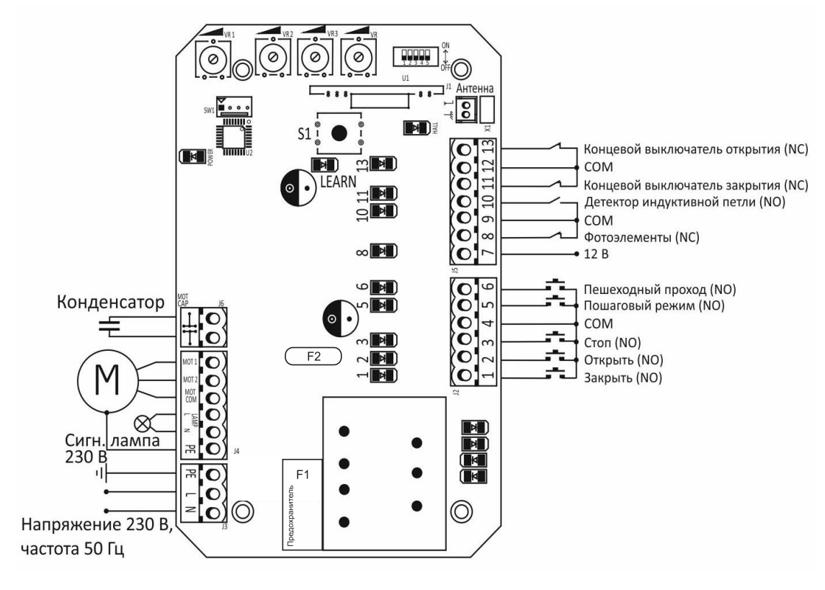

**Открывание влево Открывание вправо**

|  |  |
| --- | --- |
| **Клемма** | **Цвет провода** |
| MOT1 | Красный |
| MOT2 | Желтый |
| MOT COM | Синий |
| 13 | Зеленый |
| 11 | Красный |

|  |  |
| --- | --- |
| **Клемма** | **Цвет провода** |
| MOT1 | Желтый |
| MOT2 | Красный |
| MOT COM | Синий |
| 13 | Зеленый |
| 11 | Красный |

**Электрические подключения приводов SKY-S1000m и SKY-S1500m**

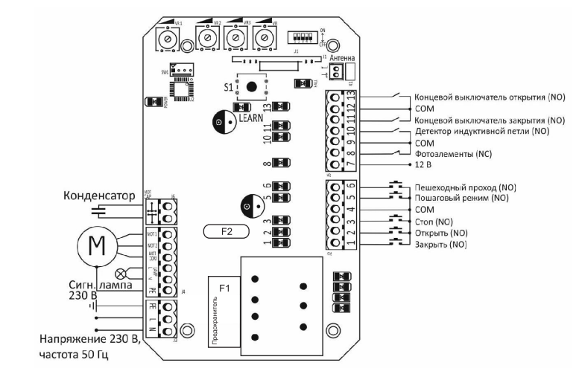

**Открывание влево Открывание вправо**

|  |  |
| --- | --- |
| **Клемма** | **Цвет провода** |
| MOT1 | Красный |
| MOT2 | Желтый |
| MOT COM | Синий |
| 13 | Зеленый |
| 11 | Красный |

|  |  |
| --- | --- |
| **Клемма** | **Цвет провода** |
| MOT1 | Желтый |
| MOT2 | Красный |
| MOT COM | Синий |
| 13 | Зеленый |
| 11 | Красный |

**Потенциометры (регулировка)**

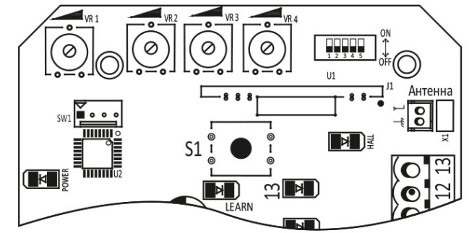

**VR1 Регулировка времени работы**

Устанавливает значение времени непрерывной работы привода от 10 до 90 секунд. Рекомендуется установить максимальное значение. Вращение по часовой стрелке увеличивает время, против – уменьшает.

**VR2 Регулировка усилия торможения в конечных положениях**

Регулировка помогает настроить остановку створки в положении ЗАКРЫТО и ОТКРЫТО на расстоянии 1-2 см от механических упоров. Створка должна продолжить свое движение еще на 2-3 см после срабатывания концевого выключателя. При первичной настройке рекомендуется отключить торможение (регулятор до упора влево), а перед запуском в эксплуатацию установить оптимальное значение.

**VR3 Регулировка расстояния замедления до положений ОТКРЫТО и ЗАКРЫТО**

Регулировка позволяет сделать точную настройку остановки створки ворот в положении ЗАКРЫТО и ОТКРЫТО на расстоянии 1 – 2 см от механических упоров. Установка минимального значения отключает замедление. Для активации настройки необходимо провести обучение привода, сделав не менее 2-х циклов открывания/закрывания.

Внимание! После каждого отключения электричества для возобновления настроек, необходимо производить обучение привода, сделав не менее 2-х циклов открывания/закрывания. При эксплуатации в условиях пониженного или нестабильного сетевого напряжения, рекомендуется функцию замедления отключить.

**VR4 Регулировка усилия двигателя**

Вращение по часовой стрелке увеличивает усилие, против – уменьшает. Заводская настройка – максимальное значение.

**DIP переключатели**

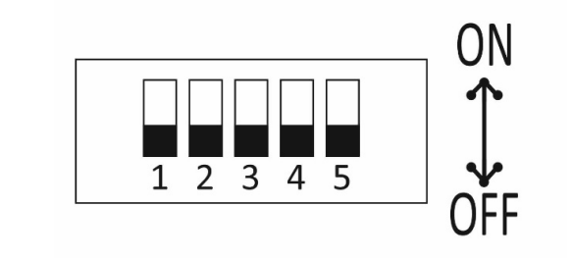

1 – Плавный старт. OFF – включено, ON – выключено.

2 – Выбор концевых выключателей. OFF – нормально открытые (NO) магнитные концевые выключатели, ON – нормально закрытые (NC) механические концевые выключатели.

3 – Автоматическое закрытие. ON – Автоматическое закрытие через 34 секунды. OFF – автоматическое закрытие выключено.

4 – Включение пешеходного прохода на пульте. ON – включен, OFF – выключен.

5 – Включение автоматического реверса. OFF – включен, ON – выключен (не рекомендуется).

**Электрические подключения (разъемы)**

**Все подключения и настройки должны быть произведены сертифицированным специалистом.**

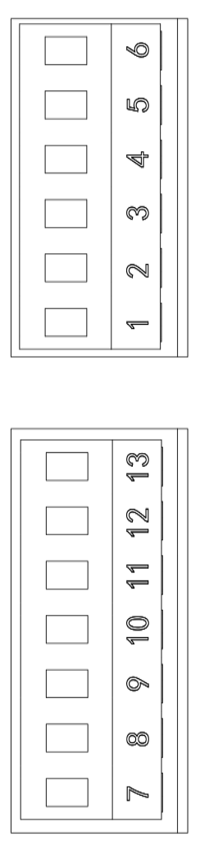

**Клеммная колодка J2:**

**Контакт 6:** Пешеходный проход

**Контакт 5:** Пошаговое управление:Открыть / Стоп / Закрыть / Стоп

**Контакт 4:** Общий (Common)

**Контакт 3:** Стоп

**Контакт 2:** Открыть

**Контакт 1:** Закрыть

**Клеммная колодка J5:** Концевые выключатели и аксессуары

**Дополнительные аксессуары поставляются отдельно**

**Контакт 13:** Концевой выключатель на открытие

**Контакт 12:** Общий (Common) для концевых выключателей

**Контакт 11:** Концевой выключатель на закрытие

**Контакт 10:** Датчик магнитной петли

**Контакт 9:** Земля (GND)

**Контакт 8:** Фотоэлементы (Н. З.). **Если фотоэлементы не подключены, временно установите перемычку между контактами 8 и 9.**

**Контакт 7:** Блок питания для аксессуаров (+15 В)

**Внимание: Если требуется изменить направление движения, провода 11 и 13 в клеммной колодке J5 следует поменять местами.**

**Подключение к клеммным колодкам**

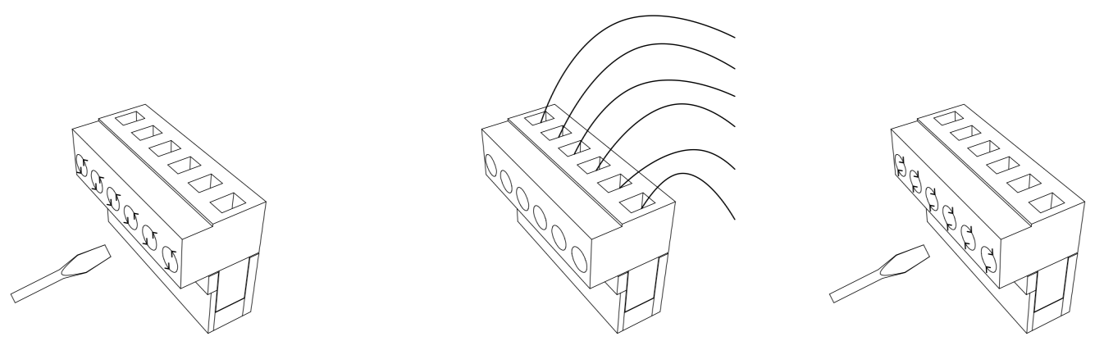

**Затяните отверткой, чтобы закрепить проволоку на месте.**

**Вставьте провод в номер на клемме, к которому вы хотите подключиться. См. Страницу 17.**

**Используйте отвертку для ослабления винтового зажима**

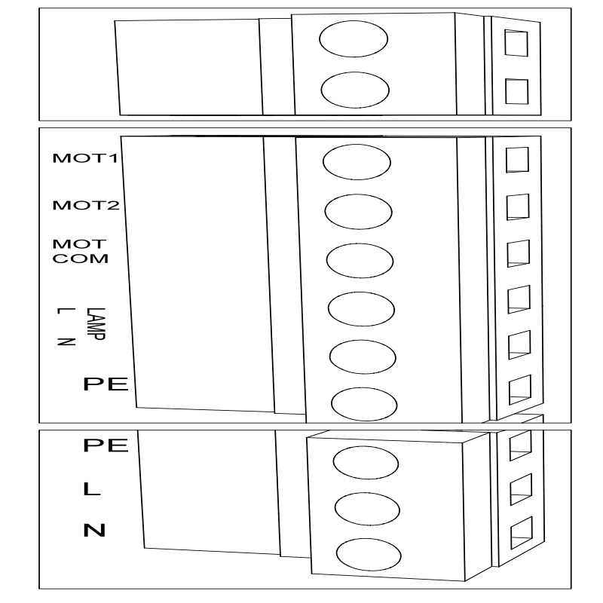

**Клеммная колодка J6:**

Конденсатор двигателя

**Клеммная колодка J4:**

**МОТ1:** Подключениедвигателя, для изменения направления движения ворот, поменяйте местами с MOT2

**МОТ2:** Подключениедвигателя, для изменения направления движения ворот, поменяйте местами с MOT1

**МОТСОМ:** Общий (подключение двигателя)

**ЛАМПА (L&N):** Подключение сигнальной лампы

**PE:** Заземление двигателя и сигнальной лампы

**Внимание: Если требуется изменить направление движения, необходимо поменять местами не только провода MOT1 и MOT2, но и провода 11 и 13 на клеммной колодке J5.**

**Клеммная колодка J3:**

**PE:** Земля (желтый / зеленый провод).

**L:** Фаза (коричневый провод).

**N:** Ноль (синий провод).

**Подключение фотоэлементов безопасности**

**Следующие шаги должны быть выполнены сертифицированным специалистом.**

Фотоэлементы безопасности обязательны к использованию с электроприводом для ворот любого типа. Если луч фотоэлементов прерывается во время закрывания ворот, они остановятся и откроются, чтобы обеспечить безопасность пользователей и имущества. Для установки подключите фотоэлементы, как показано на рисунке 20. Необходимо снять перемычку между клеммой 8 и клеммой 9 на клеммной колодке J5 (см. рисунок 21).

Расстояние между приемником фотоэлемента и передатчиком фотоэлемента должно быть не менее 2 метров.

**Приемник фотоэлементов**

**Передатчик фотоэлементов**

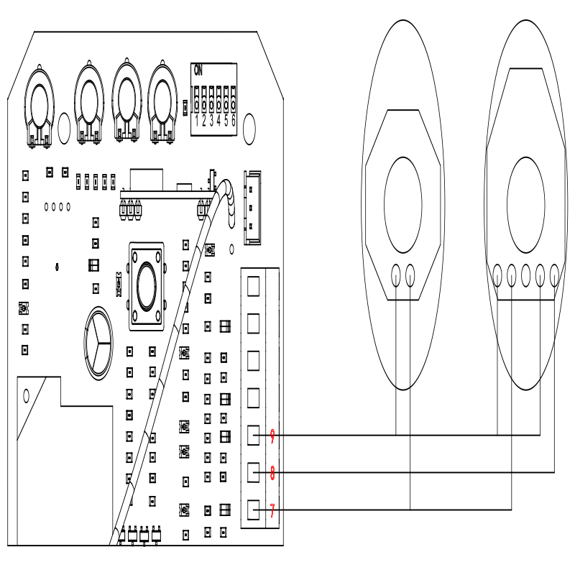

**2-х жильный кабель**

**3-х жильный кабель**

2 жилых провода

**Рисунок 20**

**Перед установкой фотоэлементов**

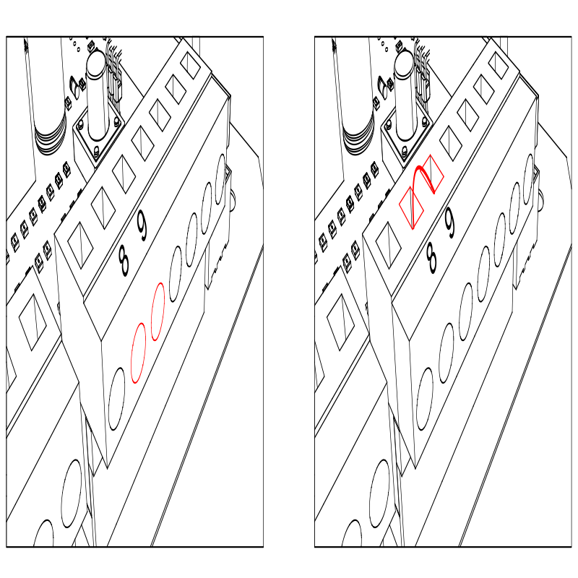

**Рисунок 21**

**Убедитесь, что питание отключено. Ослабьте контакты 8 и 9 на клеммной колодке J5 с помощью отвертки.**

**Снимите перемычку между контактами 8 и 9 на клеммной колодке J5.**

**Настройка дистанционного управления**

Раздельный (трехкнопочный) режим дистанционного управления: кнопка №1 «Открыть»; кнопка №2 «Стоп»; кнопка №3 «Закрыть».

Пошаговый (однокнопочный) режим дистанционного управления: Кнопки №1, №2, №3 работают в режиме «Открыть / Стоп / Закрыть».

Кнопка №4 на пульте дистанционного управления «Пешеходный проход» в обоих режимах. Нажмите четвертую кнопку, ворота откроются на 1 м, чтобы обеспечить проход пешеходов.

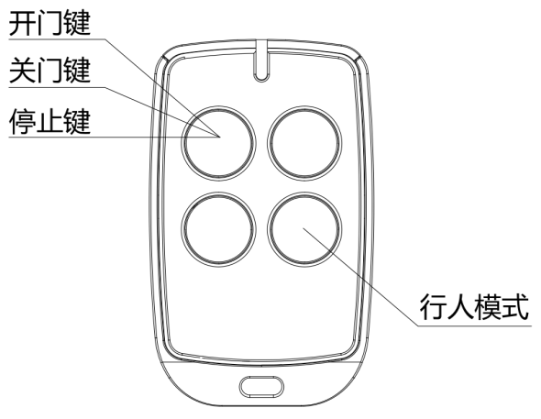

**Открыть**

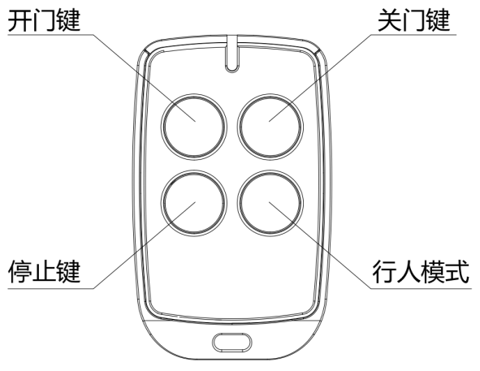

**Стоп**

**Открыть**

**Закрыть**

**Стоп**

**Закрыть**

**Пешеходный режим**

**Пешеходный режим**

**Пошаговый (однокнопочный) режим дистанционного управления**

**Раздельный (трехкнопочный) режим дистанционного управления**

**Рисунок 22**

**Запись пультов дистанционного управления в память блока управления**

Снимите верхнюю крышку двигателя, а затем прозрачную крышку блока управления. Нажмите и удерживайте кнопку «S1» на плате управления, пока не загорится индикатор «LEARN», затем отпустите кнопку. Пока индикатор горит, дважды нажмите кнопку №1 пульта дистанционного управления, индикатор «LEARN» мигнет несколько раз. В память встроенного радиоприемника можно занести до 40 пультов.

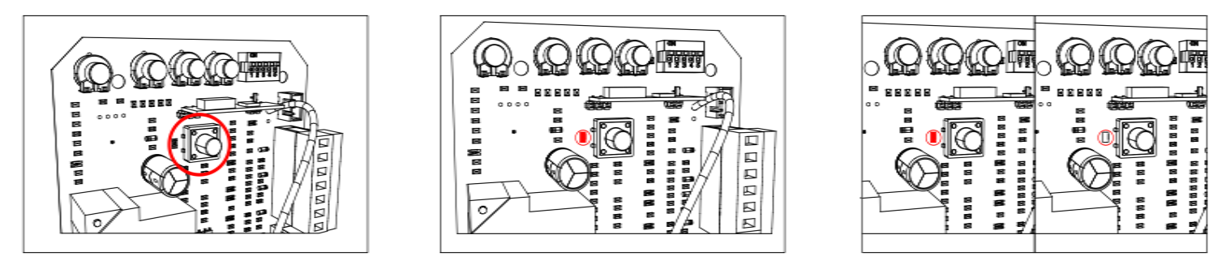

**Индикатор Learn будет часто мигать, а затем выключится**

**Пока индикатор горит, дважды нажмите первую кнопку на пульте дистанционного управления**

**Нажмите и удерживайте кнопку обучения (S1), пока не загорится индикатор**

**Удаление пультов дистанционного управления**

Чтобы удалить все записанные пульты дистанционного управления, нажмите и удерживайте кнопку 'S1', пока не загорится светодиод LEARN. Когда индикатор LEARN погаснет, **все ранее записанные пульты дистанционного управления будут удалены.** Произведите запись новых пультов.

**Обслуживание**

Ворота и автоматика должны проверяться и обслуживаться ежемесячно.

В целях безопасности автоматические ворота необходимо оснастить инфракрасными фотоэлементами безопасности.

Перед установкой и эксплуатацией автоматики для ворот, пожалуйста, внимательно прочитайте все инструкции.

Наша компания оставляет за собой право изменять инструкцию без предварительного уведомления.

**Устранение неполадок**

**Все работы по настройке и устранению неисправностей, должны быть произведены сертифицированным специалистом, при выключенном питании электродвигателя!**

|  |  |  |
| --- | --- | --- |
| **Проблема** | **Возможная причина** | **Решение** |
| Ворота не открываются или не закрываются, а светодиод не загорается. | 1. Питание отключено. 2. Перегорел предохранитель. 3. Неправильно подключено электропитание. | 1. Подключите питание. 2. Проверьте предохранитель, при необходимости замените его. 3. Произведите подключение электропривода согласно инструкции. |
| Ворота открываются, но не закрываются | 1. Фотоэлементы безопасности неправильно подключены. 2. Фотоэлементы безопасности неправильно установлены. 3. Луч фотоэлемента чем-то перекрыт. 4. Настроено слишком низкое усилие двигателя (высокая чувствительность). 5. Повреждены элементы датчика Холла. | 1. Проверьте подключение фотоэлементов, убедитесь, что тип фотоэлементов N.C. 2. Проверьте положение фотоэлементов. 3. Устраните препятствие между фотоэлементами. 4. Увеличьте усилие двигателя (уменьшите чувствительность). 5. Замените элементы датчика Холла. |
| Пульт дистанционного управления не работает. | 1. Слишком низкий уровень заряда батареи. 2. Пульт дистанционного управления не записан в радиоприемник блока управления. | 1. Замените батарею. 2. Запишите пульт дистанционного управления в радиоприемник блока управления. |
| При подаче управляющего сигнала, двигатель гудит, но ворота не двигаются. | 1. Конденсатор плохо подключен. 2. Конденсатор поврежден. 3. Ворота плохо отрегулированы. | 1. Проверьте проводку конденсатора. 2. Замените конденсатор. 3. Проведите регулировку ворот и электропривода. |
| Ворота проезжают концевые положения | 1. Концевые выключатели перепутаны местами. 2. Магнитные концевые выключатели установлены не корректно. | 1. Проверьте, соответствие подключения концевых выключателей направлению движения двигателя. 2. Проверьте, положение магнита на зубчатой рейке. |
| Сработал предохранитель | Короткое замыкание. | Проверьте проводку и подключение двигателя. |

**Размеры электропривода**

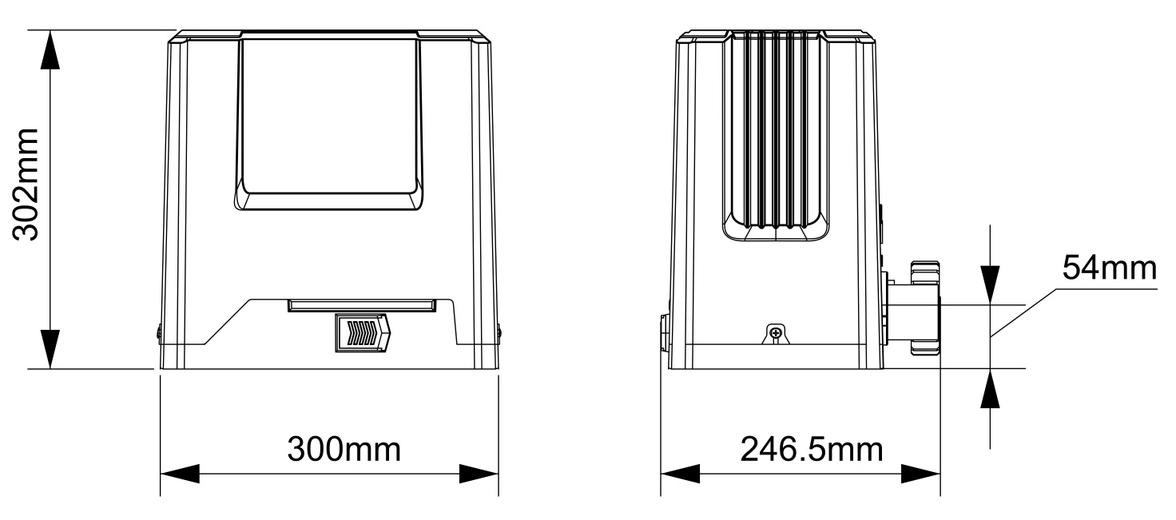

**Рисунок 28**